MỤC LỤC

LỜI NÓI ĐẦU 2

CHƯƠNG I. KHẢO SÁT VỀ HỆ THỐNG QUẢN LÝ 3

1.1. Tổng quan 3

1.2. Khảo sát hệ thống 3

1.3. Phân tích hiện trạng hệ thống 4

1.4. Các chức năng chính trong hệ thống quản lý 5

1.5. Xác định phạm vi hệ thống và lĩnh vực ưu tiên 6

CHƯƠNG II. PHÂN TÍCH THIẾT KẾ HỆ THÔNG THÔNG TIN 7

2.1. Mô tả bài toán 7

2.2. Xây dựng sơ đồ phân cấp chức năng, sơ đồ ngữ cảnh 8

2.2.1. Sơ đồ phân cấp chức năng 8

2.2.2. Sơ đồ mức ngữ cảnh 9

2.3. Sơ đồ luồng dữ liệu mức đỉnh và mức dưới đỉnh của hệ thống 10

2.3.1. Sơ đồ luồng dữ liệu mức đỉnh 10

2.3.2. Sơ đồ luồng dữ liệu mức dưới đỉnh 11

2.3.2.1. Quản lý nhập xuất 11

2.3.2.2. Cập nhật thông tin 12

2.3.2.3. Thống kê 13

2.3.2.4. Bán hàng 14

2.3.2.5. Tìm kiếm 14

CHƯƠNG III. VIẾT CHƯƠNG TRÌNH CHO BÀI TOÁN 15

3.1. Tạo cơ sở dữ liệu 15

3.2. Bảng kết nối 17

3.3. Xây dựng chương trình demo 18

KẾT LUẬN 46

# LỜI NÓI ĐẦU

Nhằm tạo điều kiện cho sinh viên làm quen với thực tế, có được cái nhìn tổng hợp, giúp cho sinh viên chúng em hạn chế được sự bỡ ngỡ khi ra trường, môn học Thực tập lập trình .NET đã tạo điều kiện cho sinh viên tiếp xúc, khảo sát thực tế. Đây là điều kiện thuận lợi giúp chúng em phát huy được năng lực bản thân cũng như khả năng áp dụng lý thuyết được trang thiết bị ở trường vào thực tế.

Đứng trước sự bùng nổ thông tin và nhu cầu thực tế, các tổ chức và các doanh nghiệp, cửa hàng đều tìm mọi biện pháp để xây dựng hoàn thiện hệ thống quản lý thông tin của mình nhắm tin học hóa các hoạt động tác nghiệp của đơn vị mình.

Từ nhu cầu nói trên, trong thời gian làm bài thực tập môn Thực tập lập trình .NET, nhóm em đã sử dụng vốn kiến thức ít ỏi của mình để tìm hiểu và phân tích mô hình hệ thống **Quản lý siêu thị vừa và nhỏ**. Chương trình được thiết kế bằng ngôn ngữ Visual C#. Nó chỉ mang tính chất thử nghiệm để học hỏi, trao đổi kinh nghiệm và làm quen với thực tế.

Cùng với sự nỗ lực của nhóm và không thể thiếu sự hướng dẫn nhiệt tình của cô **Phạm Thị Thùy và thầy Mai Mạnh Trừng**, nhóm chúng em đã cố gắng hoàn thành bài tập của mình một cách tốt nhất có thể để đạt được đúng thời gian quy định. Tuy nhiên do khả năng và thời gian có hạn nên bài báo cáo của nhóm em không thể tránh khỏi những thiếu sót. Nhóm em kính mong cô cùng các bạn thông cảm và góp ý để nhóm em kịp thời chỉnh sửa và hoàn thiện thêm về kiến thức môn Thực tập lập trình .NET

Em xin chân thành cảm ơn cô !

# CHƯƠNG I. KHẢO SÁT VỀ HỆ THỐNG QUẢN LÝ

## 1.1. Tổng quan

Công nghệ ngày một trở nên phát triển và trở thành một phần thiết yếu của cuộc sống. Với việc phát triển công nghệ, con người đã tiết kiệm được nhiều nguyên liệu và nhiên liệu, thời gian và công sức hơn trong việc sản xuất, vận chuyển, lưu thông hàng hóa. Chuyên môn hóa và tự động hóa trong từng khâu làm tăng hiệu năng trong sản xuất. Việc quản lý cũng ngày một tiện dụng hơn với sự hỗ trợ của công nghệ: máy tính, điện thoại thông minh hỗ trợ GSM, CDMA…Một phần không thể không nhắc đến là các phần mềm quản lý tiện ích chạy trên các thiết bị phần cứng trên.

Dựa trên yêu cầu ngày một cao hơn và sâu hơn của các cửa hàng, siêu thị,… chúng em xin làm đề tài cho môn Thực tập hướng cơ sở dữ liệu là thiết kế phần mềm “Quản lý siêu thị vừa và nhỏ”.

## 1.2. Khảo sát hệ thống

Qua khảo sát các siêu thị vừa và nhỏ trên thị trường, chúng em nhận thấy: nguồn hàng chủ yếu do các nhà cung cấp, nhà sản giao hoặc các công ty trong và ngoài nước cung cấp. Khách hàng của siêu thị là người tiêu dùng, các hiệu tạp hóa nhỏ, những siêu thị khác… Siêu thị có đa dạng các mặt hàng: quần áo, rau, quả, thịt cá,… Siêu thị có quầy thu ngân, quầy kế toán… Vì vậy cần một hệ thống quản lý để giúp cho việc quản lý siêu thị được dễ dàng hơn.

Các hoạt động chính của siêu thị gồm nhập hàng vào kho, giao hàng từ kho ra quầy, quản lý quầy, báo cáo số lượng và doanh thu hàng bán, báo cáo tồn kho trong tháng.

Tổ văn phòng: Gồm 1 giám đốc (chủ siêu thị) có nhiệm vụ điều phối toàn bộ hoạt động của siêu thị. Tổ phải nắm được tình hình mua bán, doanh thu của siêu thị. Việc thống kê được thực hiện hàng tháng, hàng quý.

Tổ bảo vệ: Kiểm tra, bảo vệ an ninh của siêu thị, ghi nhân hàng hóa đổi lại của khách hàng.

Tổ thu ngân: Thực hiện việc bán hàng và lập hóa đơn cho khách hàng đồng thời ghi nhận lại số hàng hóa bán được của mỗi loại để báo cáo cho tổ quản lý sau mỗi ca làm việc.

Tổ quản lý: Nhiệm vụ của tổ là kiểm tra chất lượng hoàng hóa và nắm tình trạng hàng hóa của siêu thị, đảm bảo hàng hóa luôn ở trong tình trạng tốt nhất khi đến tay khách hàng. Khi phát hiện hàng hư hỏng phải kịp thời báo ngay cho tổ văn phòng để có biện pháp giải quyết và điều phối hàng.

Tổ tin học: Thực hiện việc nhập liệu, kết giao các báo cáo cần thiết phục vụ cho tổ văn phòng.

## 1.3. Phân tích hiện trạng hệ thống

a. Nhập hàng hóa

Mặt hàng mới nhập về sẽ được nhân viên quản lý phụ trách tin học lưu trữ các thông tin của hàng vào hệ thống quản lý. Các thông tin bao gồm: Mã vạch, giá bán, ngày sản giao, hạn sử dụng, số lượng, đơn vị tính,…

Nguồn hàng được nhập dưới hai hình thức:

* Đơn đặt hàng: Hợp đồng mua bán giữa siêu thị và nhà cung cấp.
* Hợp đồng trao đổi hàng hóa giữa siêu thị với các doanh nghiệp khác.

Hàng nhập về, thủ kho cần ghi thêm số lượng hàng nhập vào thẻ kho. Mỗi mặt hàng để có thẻ kho riếng. Nếu hàng đã có trong kho thì thủ kho sẽ ghi thêm vào thẻ kho có sẵn, đối với mặt hàng mới thì thủ kho cần tiến hàng lập thẻ kho mới.

b. Giao hàng hóa

Nhân viên bán hàng chuyển hàng từ kho ra quầy bán. Quầy bán là nơi trưng bày nhiều mặt hàng cùng chủng loại để thuận tiện cho khách hàng mua hàng và giúp cho nhân viên bán hàng dễ kiểm soát hàng hóa ở quầy để bổ sung khi hết hàng. Hàng ngày, căn cứ vào tình hình bán hàng ở siêu thị, bộ phận nghiệp vụ sẽ thống kê để biết mặt hàng nào đã hết hay còn ít trong kho từ đó đưa ra yêu cầu nhập hàng mới, hoặc giao hàng từ kho ra quầy đối với mặt hàng còn ít.

c. Hiện trạng tin học

Đặc biệt với hệ thống bán lẻ còn có nhiều sai sót trong việc kiểm kê hàng hóa, nên cần có một bộ phận tin học để dễ dàng hơn trong việc kiểm soát lượng hàng hóa bán lẻ trong ngày. Nói chung hệ thống siêu thị vừa và nhỏ cần một bộ phận tin học để phục vụ các nhu cầu cần thiếu cho hệ thống quản lý chặt chẽ hơn.

## 1.4. Các chức năng chính trong hệ thống quản lý

* Quản lý nhân viên: Nhân viên của siêu thị được quản lý với những thông tin: Mã số, Tên nhân viên, năm sinh, địa chỉ.
* Quản lý nhập, giao kho: Khi nhập giao hàng trong siêu thị cần lưu thông tin: ngày tháng nhập giao, tổng trị giá.
* Quản lý mặt hàng trong siêu thị: Mặt hàng trong siêu thị được quản lý dựa trên những thông tin: Mã mặt hàng, tên mặt hàng, loại, đơn vị tính.
* Quản lý tài hính thu chi của siêu thị: Bao gồm việc quản lý các hóa đơn, phiếu chi để tiến hàng kiểm kê thu chi theo định kì. Dựa theo các hóa đơn thu, chi trong siêu thị để tính lãi suất và đóng thuế kinh doanh hàng tháng.

a. Quản lý kho

* Hàng nhập:
* Nhập hàng theo hóa đơn mua hàng.
* Hàng nhập được theo dõi dựa trên: mã hàng, chủng loại hàng, nhóm hàng số lượng, đơn vị tính, đơn giá…
* Báo cáo nhập hàng trong kỳ.
* Hàng giao:
* Hàng giao ra quầy cũng được theo dõi theo mã hàng, nhóm hàng, chủng loại, số lượng giao…
* Báo cáo lượng hàng giao trong kỳ.
* Quản lý hàng tồn:
* Tổng hợp những phát sinh giao nhập tồn trong kỳ.
* Báo cáo hàng tồn và giá trị tồn trong kỳ.
* Báo cáo thẻ kho từng mặt hàng.

b. Quản lý quầy

* Điều chỉnh hàng tồn quầy: Điều chỉnh lại số lượng tồn quầy nếu phát hiện số lượng tồn quầy thực tế khác với số lượng tồn trong phiếu giao ca và in lại phiếu giao ca mới.
* Phiếu giao ca: Dựa trên số lượng tồn đầu ca và số lượng hàng bán trong ca, cuối mỗi ca máy tính sẽ tự động xử lý và in ra phiếu giao ca cho mỗi người nhận ca mới.

c. Quản lý bán lẻ

* Lập các hóa đơn bán hàng.
* Báo cáo doanh thu theo từng ca, ngày, tháng,…

d. Quản lý chương trình khuyến mãi giao hàng tận nơi

* Nhận yêu cầu chuyển hàng của khách hàng.
* Kiểm tra hóa đơn và sản phẩm của khách hàng.
* Cập nhập thông tin khách hàng và giao hàng theo địa chỉ khách hàng cung cấp.

e. Quản trị hệ thống dữ liệu

* Lưu trữ và phục hồi dữ liệu
* Kết thức chương trình

## 1.5. Xác định phạm vi hệ thống và lĩnh vực ưu tiên

Với mục tiêu cải thiện khả năng phục vụ khách hàng ngày càng tốt hơn và tăng cường khả năng cạnh tranh cho các siêu thị, với hoạt động nghiệp vụ bán hàng trong hệ thống hiện nay là ổn định, mục tiêu cải thiện nghiệp vụ này là chính yếu. Việc mô hình hóa nhằm đến mục tiêu làm rõ cơ chế hoạt động của siêu thị đồng thời làm rõ chức năng tiện dụng của hai tổ là tổ thu ngân và tổ văn phòng.

Với phạm vi hệ thống được xác định như trên, ta xác định những lĩnh vực ưu tiên:

* Nghiệp vụ quản lý bán hàng: hoạt động lưu trữ thông tin hàng hóa khi nhập hàng.
* Nghiệp vụ bán hàng: cung cấp dịch vụ thanh toán hóa đơn cho khách hàng tại quầy thu ngân do nhân viên quản lý tự chịu trách nhiệm.
* Nghiệp vụ thống kê: thống kê tình hình hoạt động của từng siêu thị cho ban giám đốc do nhân viên quản lý tự chịu trách nhiệm chính.

# CHƯƠNG II. PHÂN TÍCH THIẾT KẾ HỆ THÔNG THÔNG TIN

## 2.1. Mô tả bài toán

a. Nhập hàng từ nhà cung cấp

Khi nhà cung cấp giao hàng, nhân viên nhập hàng sẽ tiếp nhận hàng hóa, đồng thời kiểm tra xem thông tin về nhà cung cấp và những hàng hóa được nhập có sẵn trong danh mục chưa. Nếu chưa có thông tin về nhà cung cấp lẫn hàng hóa được nhập tức đây là mặt hàng được nhập lần đầu, nhân viên phải nhập đầy đủ thông tin của nhà cung cấp và hàng hóa. Trong trường hợp chỉ thiếu thông tin nhà cung cấp hoặc thông tin hàng thì nhân viên chỉ cần tạo danh mục cho thông tin còn thiếu. Khi đã có đầy đủ thông tin, nhân viên nhập hàng sẽ tiến hành lập phiếu nhập hàng, in và lưu trữ phiếu. Khi phiếu nhập được lập xong, số lượng hàng hóa mới sẽ tự động cập nhật vào cơ sở dữ liệu.

b. Xuất hàng từ kho lên quầy

Khi có yêu cầu xuất hàng từ kho lên quầy, nhân viên chịu trách nhiệm xuất hàng sẽ tiến hành kiểm tra xem lượng hàng trong kho có đáp ứng được yêu cầu xuất hay không. Nếu có thể đáp ứng được yêu cầu xuất, nhân viên sẽ tiến hành lập phiếu xuất. Ngược lại, nhân viên sẽ thông báo lại cho người quản lý có trách nhiệm đặt hàng để đặt hàng với nhà cung cấp. Phiếu xuất sau khi được lập sẽ tự động lưu trữ. Số lượng hàng trong kho và quầy được tự động cập nhật.

c. Bán hàng tự chọn

Khi khách đến mua hàng và có yêu cầu thanh toán, nhân viên thu ngân sẽ tiếp nhận yêu cầu thanh toán. Nhân viên phải kiểm tra xem hàng có mã vạch không, nếu không có mã vạch nhân viên này sẽ yêu cầu nhân viên chịu trách nhiệm quản lý các quầy hàng kiểm tra lại mã hàng. Ngược lại, nhân viên sẽ tiến hành tính tiền và lập hóa đơn cho khách hàng. Hóa đơn sau khi lập được in cho khách hàng và lưu trữ lại. Số lượng hàng trên quầy được tự dộng cập nhật vào cơ sở dữ liệu.

d. Kiểm kê hàng hóa

Cuối ngày hoạt động hay bất cứ khi nào có yêu cầu kiểm kê hàng hóa, nhân viên kiểm kê sẽ tiến hành lập phiếu kiểm kê cho mặt hàng cần phải kiểm kê. Đồng thời đối chiếu với các phiếu nhập, phiếu xuất, hóa đơn bán ra để biết số lượng hàng hóa lưu thông như thế nào.

e. Lập các báo cáo thống kê

Tùy thuộc vào quy định của siêu thị mà các báo cáo được lập cuối ngày, cuối tháng hay cuối mỗi kỳ hoạt động. Khi có yêu cầu báo cáo, nhân viên tin học sẽ lựa chọn hình thức và tiêu chí lập báo cáo phù hợp với yêu cầu đề ra. Các loại hình báo cáo có thể như: báo cáo bán hàng, báo cáo nhập hàng, báo cáo xuất hàng, báo cáo hàng tồn,… và các tiêu chí báo cáo như: báo cáo theo ngày, chi tiết theo nhà cung cấp, theo từng loại hàng hóa… Tùy theo yêu cầu của người quản lý mà nhân viên sẽ chọn ra hình thức lập báo cáo phù hợp.

## 2.2. Xây dựng sơ đồ phân cấp chức năng, sơ đồ ngữ cảnh

### 2.2.1. Sơ đồ phân cấp chức năng

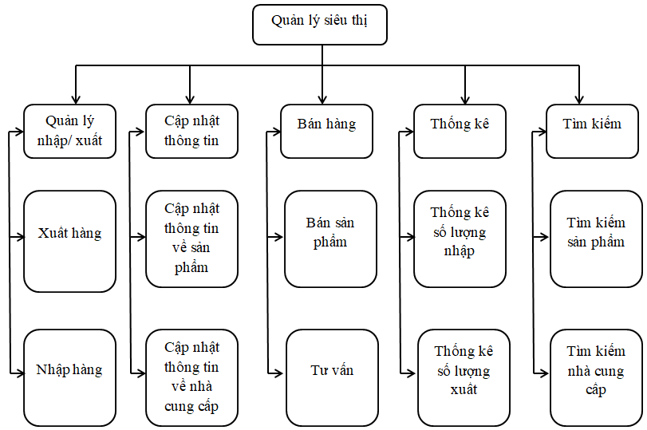

*Hình 2.1. Sơ đồ phân cấp chức năng*

### 2.2.2. Sơ đồ mức ngữ cảnh

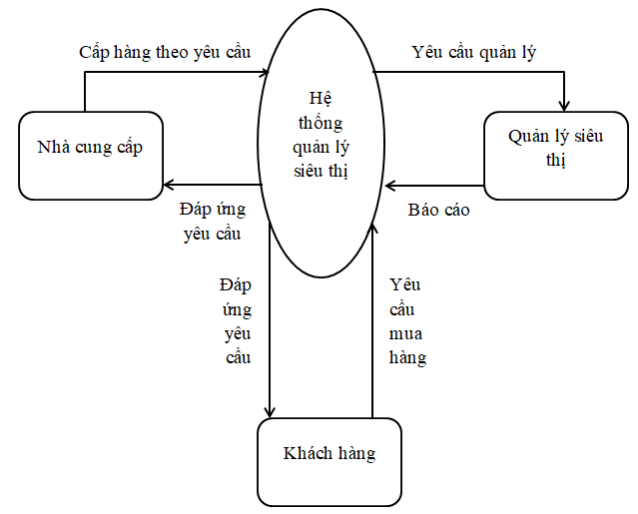

*Hình 2.2. Sơ đồ mức ngữ cảnh*

## 2.3. Sơ đồ luồng dữ liệu mức đỉnh và mức dưới đỉnh của hệ thống

### 2.3.1. Sơ đồ luồng dữ liệu mức đỉnh

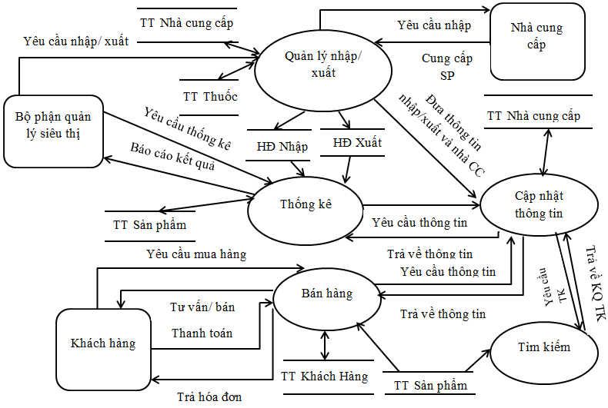

*Hình 2.3. Sơ đồ luồng dữ liệu mức đỉnh*

### 2.3.2. Sơ đồ luồng dữ liệu mức dưới đỉnh

#### 2.3.2.1. Quản lý nhập xuất

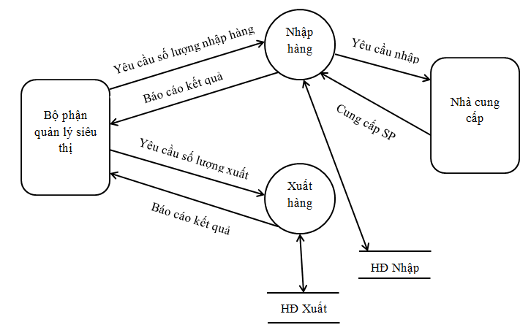

*Hình 2.4. Sơ đồ luồng dữ liệu mức dưới đỉnh của chức năng quản lý nhập/xuất*

#### 2.3.2.2. Cập nhật thông tin

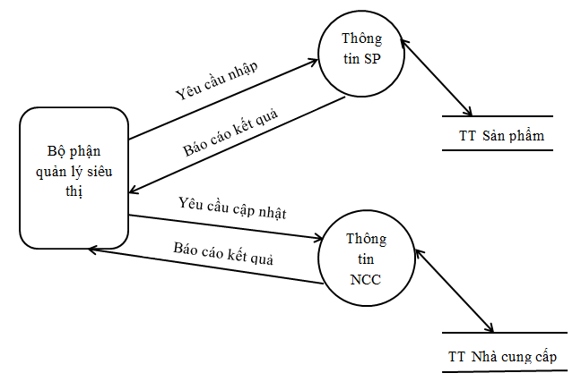

*Hình 2.5. Sơ đồ luồng dữ liệu mức dưới đỉnh của chức năng cập nhật thông tin*

#### 2.3.2.3. Thống kê

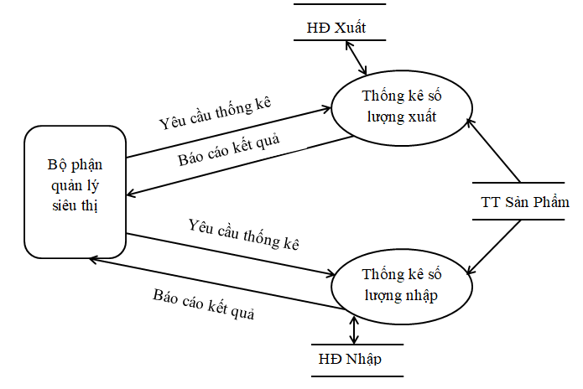

*Hình 2.6. Sơ đồ luồng dữ liệu mức dưới đỉnh của chức năng thống kê*

#### 2.3.2.4. Bán hàng

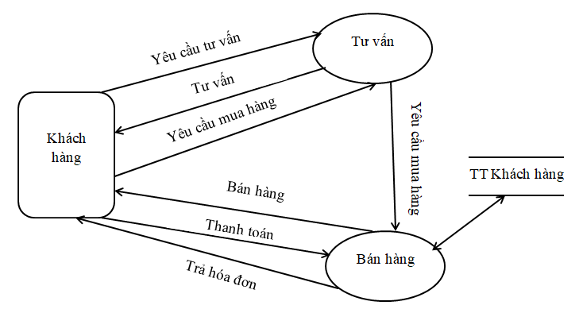*Hình 2.7. Sơ đồ luồng dữ liệu mức dưới đỉnh của chức năng bán hàng*

#### 2.3.2.5. Tìm kiếm

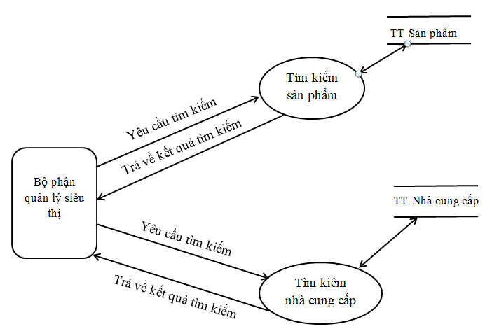*Hình 2.8. Sơ đồ luồng dữ liệu mức dưới đỉnh của chức năng tìm kiếm*

**CHƯƠNG III. VIẾT CHƯƠNG TRÌNH CHO BÀI TOÁN**

## 3.1. Tạo cơ sở dữ liệu

Cơ sở dữ liệu bao gồm các bảng sau:

* Bảng tài khoản Admin: Dùng để lưu trữ thông tin đăng nhập của admin

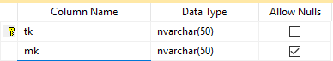

*Hình 3.1. Bảng quản lý tài khoản Admin*

* Bảng tài khoản nhân viên: Dùng để lưu trữ thông tin đăng nhập của từng nhân viên

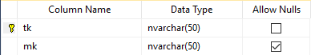

*Hình 3.2. Bảng quản lý tài khoản nhân viên*

* Bảng tài khoản quản lý: Dùng để lưu trữ thông tin đăng nhập của quản lý

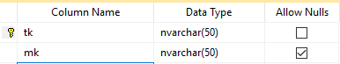

*Hình 3.3. Bảng quản lý tài khoản quản lý*

* Bảng nhân viên: Dùng để lưu trữ thông tin của từng nhân viên

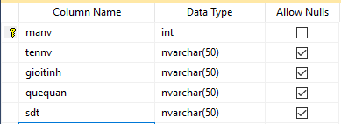

*Hình 3.4. Bảng nhân viên*

* Bảng nhà cung cấp: Dùng để lưu trữ thông tin của các nhà cung cấp

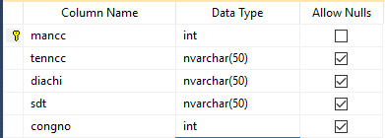

*Hình 3.5. Bảng nhà cung cấp*

* Bảng khách hàng: Dùng để lưu trữ thông tin của các khách hàng

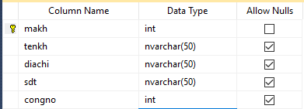

*Hình 3.6. Bảng khách hàng*

* Bảng Sản Phẩm: Dùng để lưu trữ tất cả các loại sản phẩm

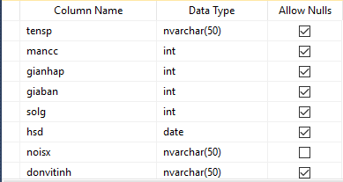

*Hình 3.7. Bảng sản phẩm*

* Bảng phiếu nhập: Lưu trữ thông tin của các sản phẩm được nhập vào

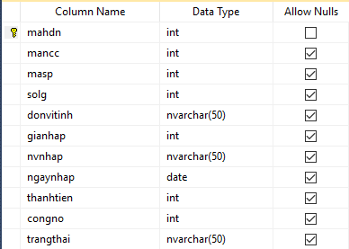

*Hình 3.8. Bảng phiếu nhập*

* Bảng phiếu xuất: Lưu trữ thông tin của các sản phẩm đã bán ra

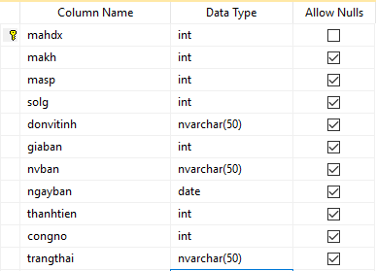

*Hình 3.9. Bảng phiếu xuất*

## 3.2. Bảng kết nối

Bảng kết nối để liên kết các bảng trong cơ sở dữ liệu với nhau thông qua khóa chính và khóa ngoại.

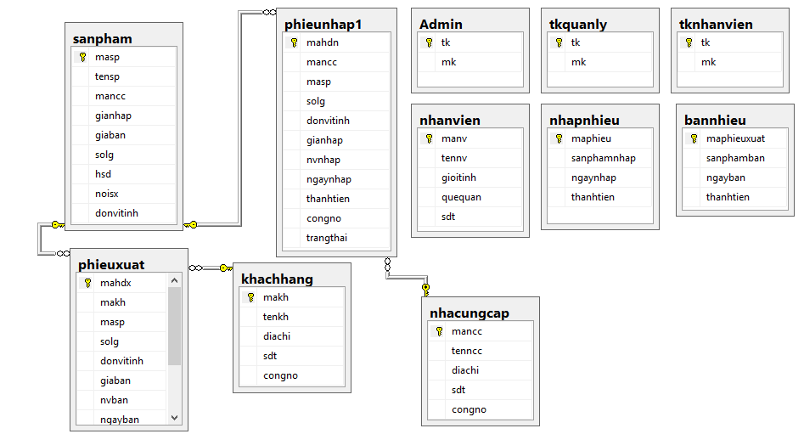

*Hình 3.10. Bảng kết nối*

## 3.3. Xây dựng chương trình demo

Giao diện chính của chương trình như sau:

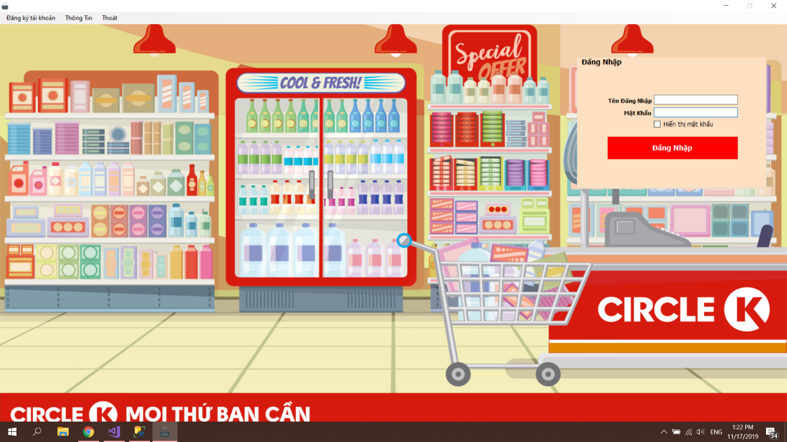

*Hình 3.11. Giao diện chương trình*

Khi người dùng chưa có tài khoản hoặc muốn tạo tài khoản mới thì Click “Đăng ký tài khoản” để tạo tài khoản:

*Hình 3.12. Form đăng ký tài khoản*

Khi người dùng Click “Đăng nhập” để nhập tài khoản và mật khẩu thì với mỗi loại tài khoản sẽ được phân quyền khác nhau:

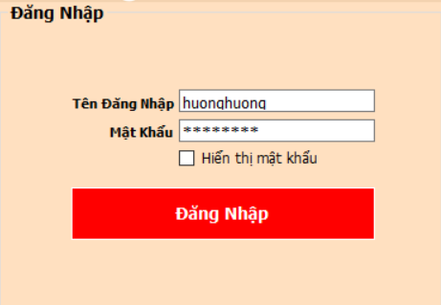

*Hình 3.13. Form đăng nhập*

Chương trình được phân quyền bằng 3 loại tài khoản như sau:

* Tài khoản Admin
* Tài khoản Quản Lý
* Tài khoản Nhân Viên

**3.3.1. Tài khoản Admin**

- Chức năng: Dùng để quản lý toàn bộ hệ thống

- Các form chức năng:

* Sau khi đăng nhập vào tài khoản Admin, giao diện sau sẽ hiện ra:

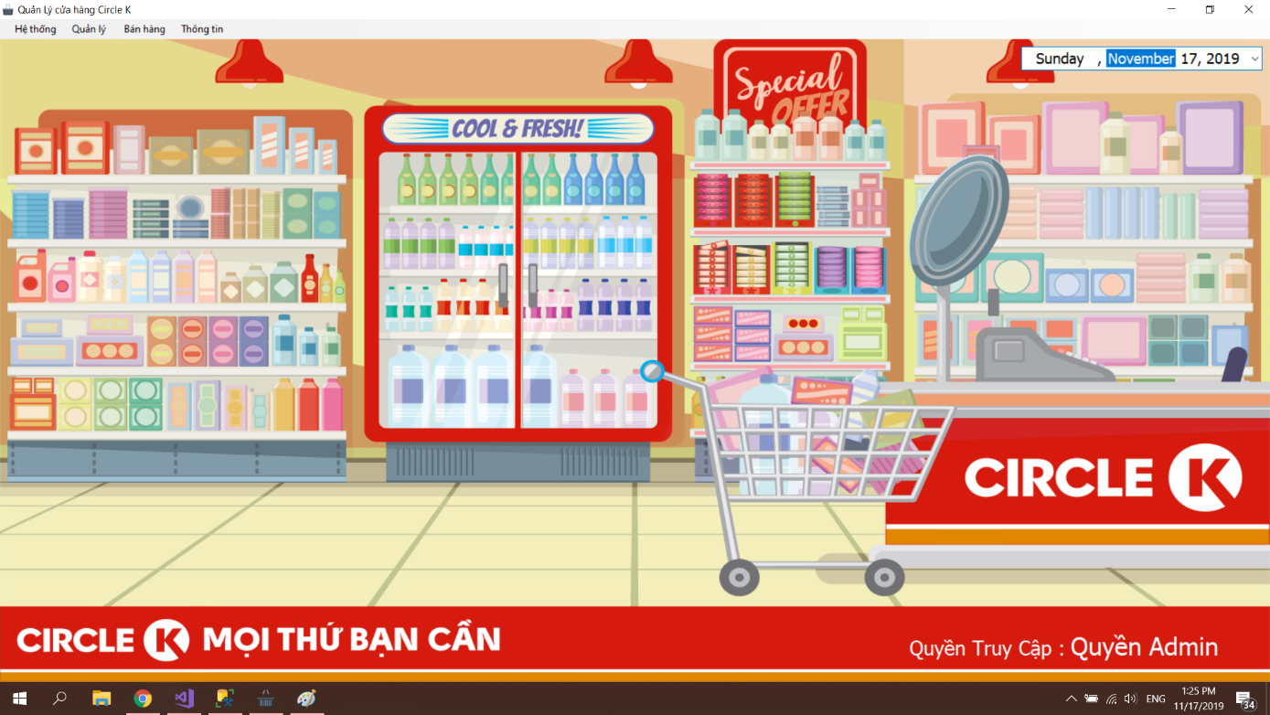

*Hình 3.14. Giao diện khi đăng nhập bằng tài khoản Admin*

* Admin Click vào menu “Hệ thống” để thực hiện các chức năng sau:
* Quản lý Tài Khoản Admin: Admin có thể thực hiện các công việc Thêm, Sửa, Xóa, Nhập lại cho thông tin về tài khoản Admin như hình dưới:

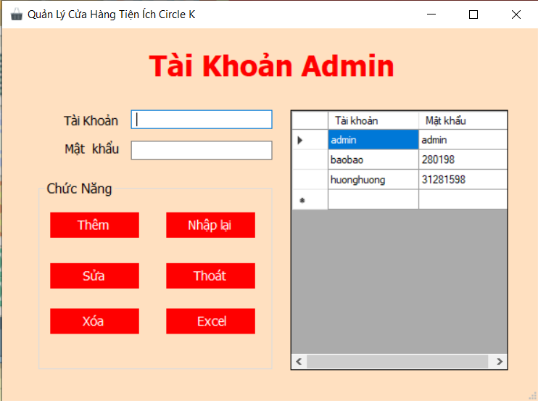

*Hình 3.15. Form quản lý tài khoản Admin*

* Quản lý Tài Khoản Quản Lý: Admin có thể thực hiện các công việc Thêm, Sửa, Xóa, Nhập lại cho thông tin về tài khoản của người Quản Lý như hình dưới:

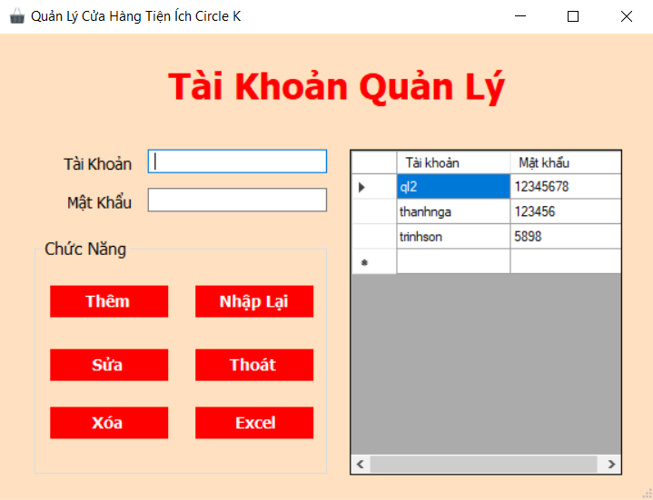

*Hình 3.16. Form quản lý tài khoản quản lý*

* Quản lý Tài Khoản Nhân Viên: Admin có thể thực hiện các công việc Thêm, Sửa, Xóa, Nhập lại cho thông tin về tài khoản Nhân Viên như hình dưới:

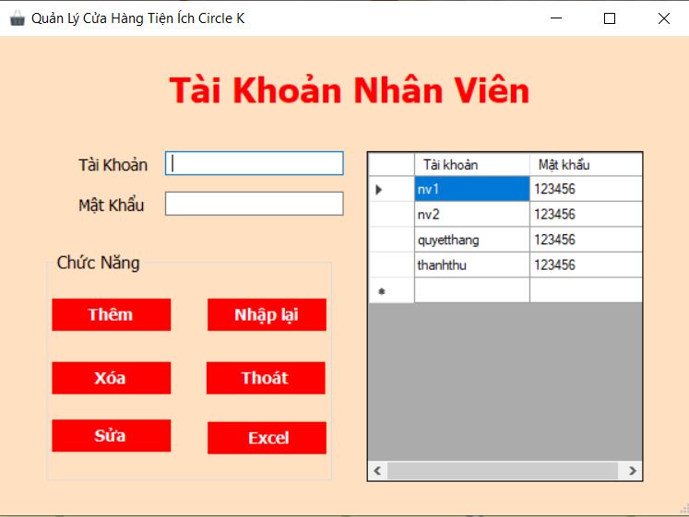

*Hình 3.17. Form quản lý tài khoản nhân viên*

* Đổi mật khẩu: Dùng để thay đổi thông tin đăng nhập

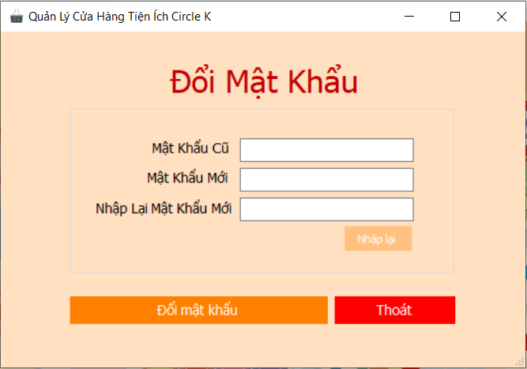

*Hình 3.18. Form đổi mật khẩu*

* Đăng xuất: Dùng để đăng xuất ra khỏi tài khoản đang dùng
* Admin Click vào menu “Quản Lý” để thực hiện các chức năng sau:
* Quản Lý Nhân Viên: Admin có thể thực hiện các công việc Thêm, Sửa, Xóa, Nhập lại, Xuất ra file Excel thông tin của Nhân Viên như hình dưới:

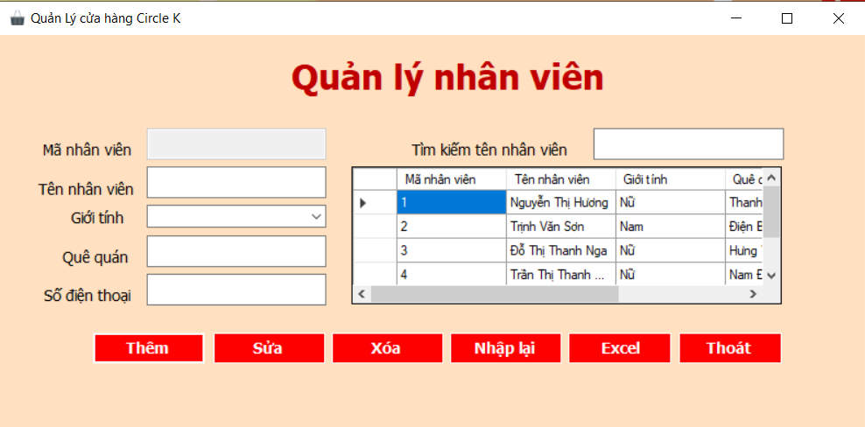

*Hình 3.19. Form quản lý thông tin nhân viên*

* Quản Lý Nhà Cung Cấp : Admin có thể thực hiện các công việc Thêm, Sửa, Xóa, Nhập lại, Xuất ra file Excel thông tin của Nhà Cung Cấp như hình dưới:

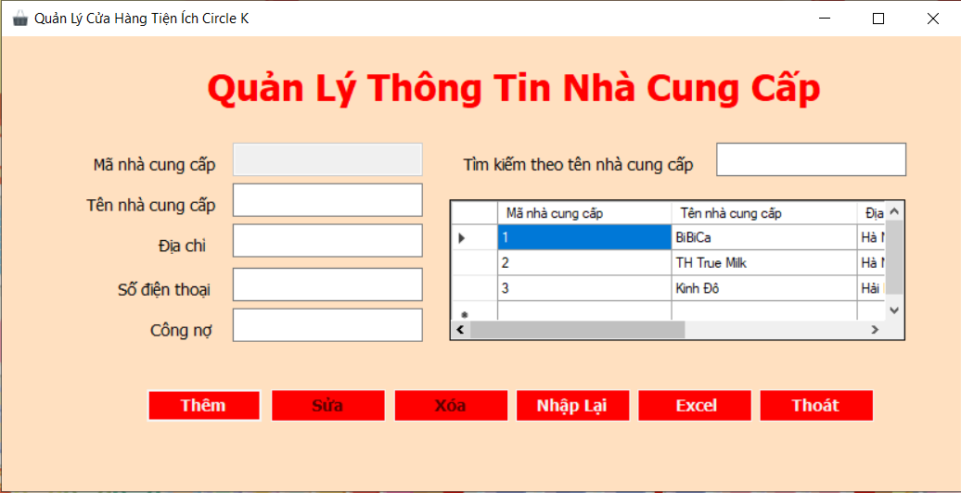

*Hình 3.20. Form quản lý thông tin nhà cung cấp*

* Quản Lý Khách Hàng : Admin có thể thực hiện các công việc Thêm, Sửa, Xóa, Nhập lại, Xuất ra file Excel thông tin của Khách Hàng như hình dưới:

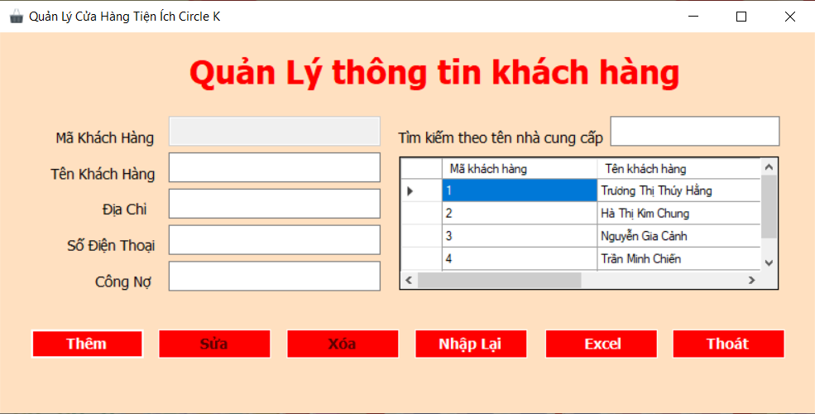

*Hình 3.21. Form quản lý thông tin khách hàng*

* Quản Lý Sản Phẩm : Admin có thể thực hiện các công việc Thêm, Sửa, Xóa, Nhập lại, Xuất ra file Excel thông tin của Sản Phẩm như hình dưới:

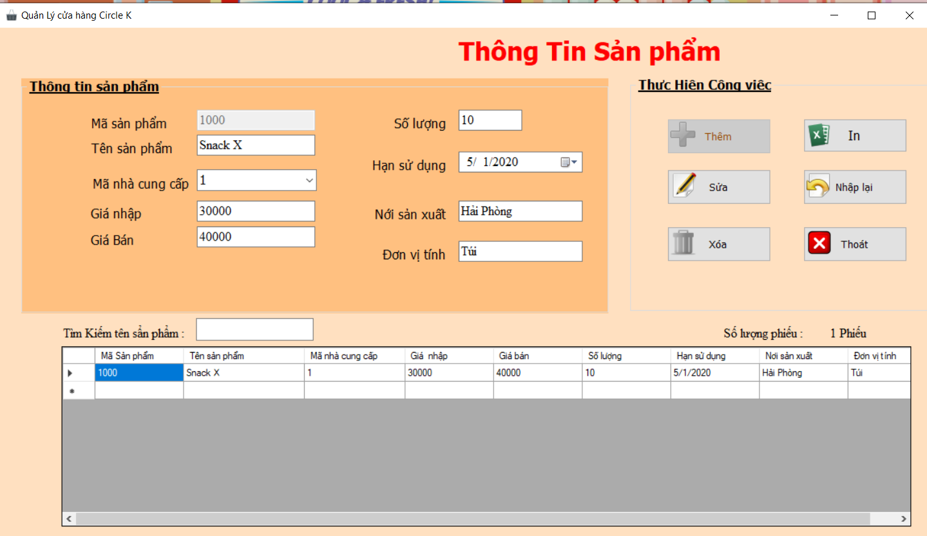

*Hình 3.22. Form quản lý thông tin sản phẩm*

* Quản Lý Phiếu Nhập : Admin có thể thực hiện các công việc Thêm, Sửa, Xóa, Nhập lại, Lưu lại, Xuất ra file Excel thông tin của Phiếu Nhập như hình dưới:

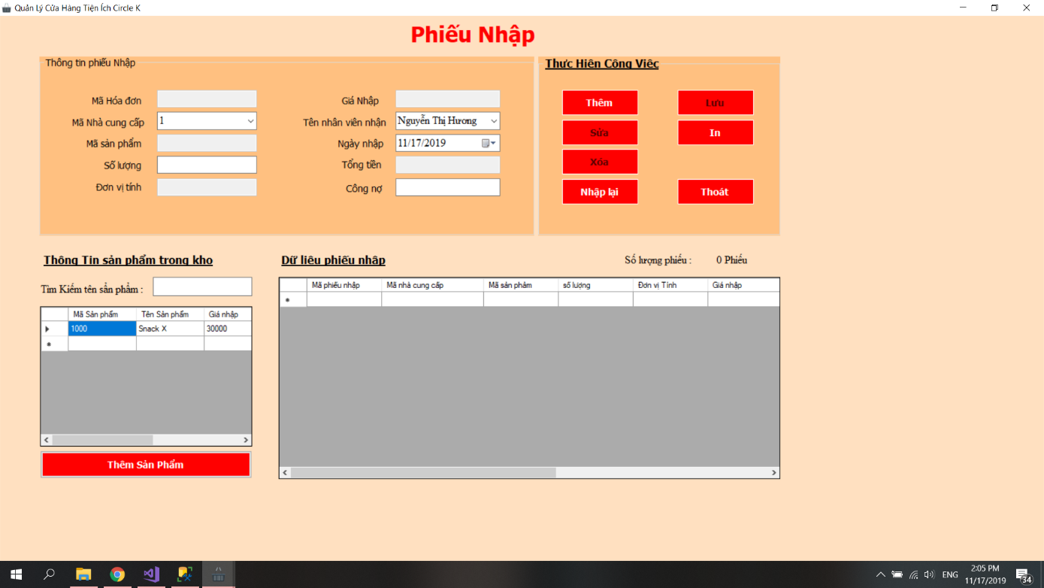

*Hình 3.23. Form quản lý thông tin phiếu nhập*

* Quản Lý Phiếu Xuất : Admin có thể thực hiện các công việc Thêm, Sửa, Xóa, Nhập lại, Lưu lại, Xuất ra file Excel thông tin của Phiếu Xuất như hình dưới:

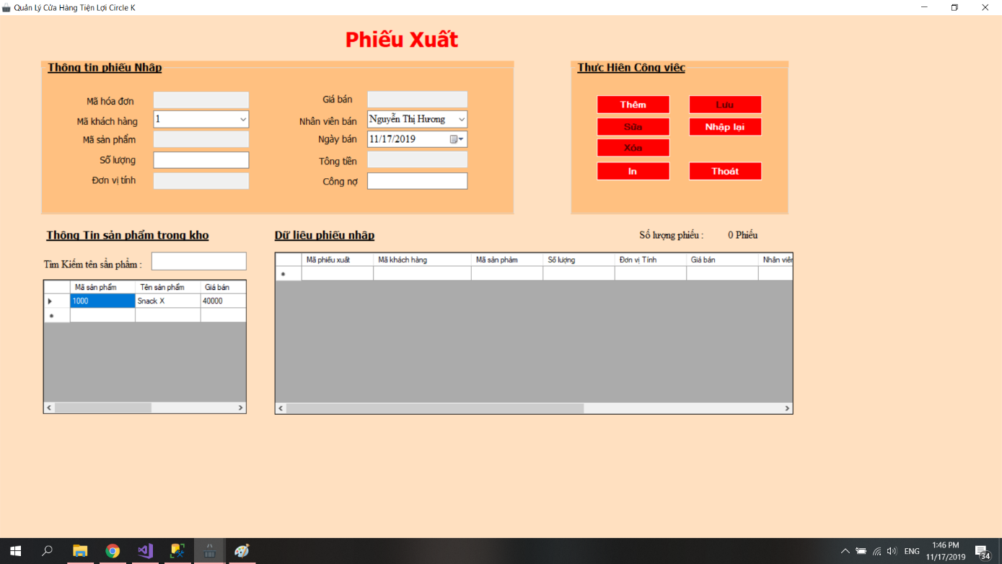

*Hình 3.24. Form quản lý thông tin phiếu xuất*

* Admin Click vào menu “Bán Hàng” để thực hiện các chức năng sau:
* Phiếu Nhập: Admin có thể thực hiện các công việc Thêm, Sửa, Xóa, Nhập lại, Lưu lại, Xuất ra file Excel thông tin của Phiếu Nhập như hình dưới:



*Hình 3.25. Form quản lý thông tin phiếu nhập*

* Phiếu Xuất: Admin có thể thực hiện các công việc Thêm, Sửa, Xóa, Nhập lại, Lưu lại, Xuất ra file Excel thông tin của Phiếu Xuất như hình dưới:

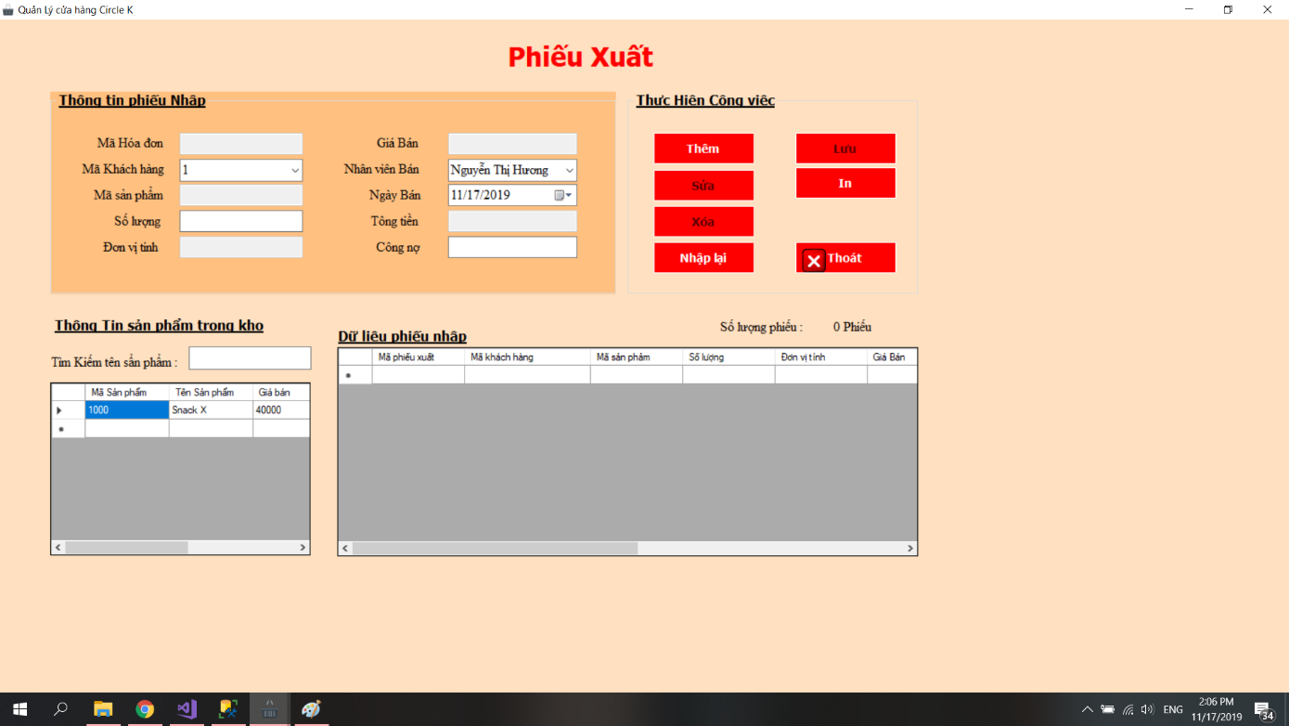

*Hình 3.26. Form quản lý thông tin phiếu xuất*

* Phiếu Bán Hàng Lẻ: Admin có thể thực hiện các công việc Thêm, Xóa, Nhập lại, Xuất ra file Excel thông tin của Sản Phẩm như hình dưới (dùng cho khách hàng mua lẻ ):

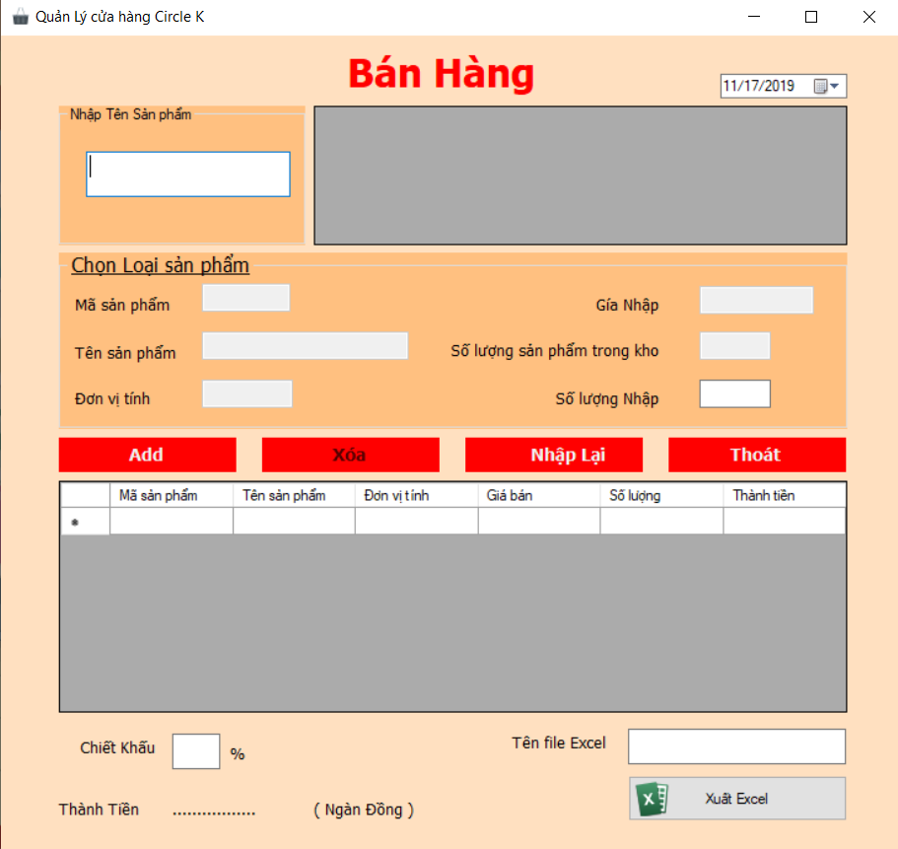

*Hình 3.27. Form đơn hàng*

* Phiếu Nhập Nhiều Hàng: Admin có thể thực hiện các công việc Thêm, Xóa, Nhập lại, Xuất ra file Excel thông tin của Sản Phẩm như hình dưới (dùng cho khách hàng mua sỉ)

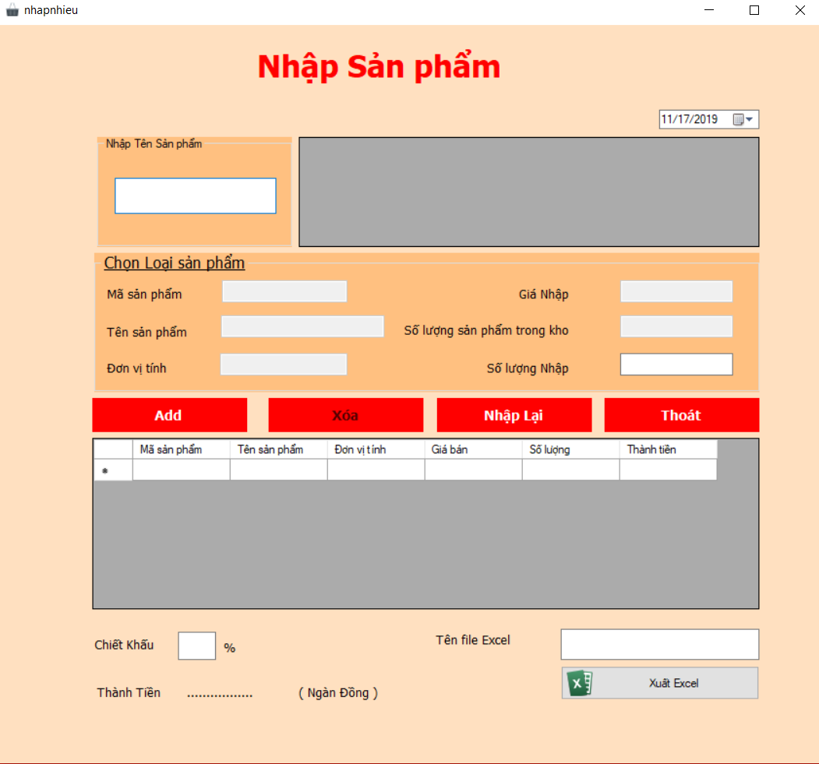

*Hình 3.28. Form nhập hàng*

* Admin Click “Thoát” để thoát khỏi chương trình.

**3.3.2. Tài khoản Quản lý**

* Chức năng: Dùng để quản lý thông tin Nhân Viên, Thuốc, các loại Phiếu và không có chức năng bán hàng, quản lý tài khoản Admin,quản lý tài khoản Quản Lý.

- Các form chức năng:

* Quản Lý Click vào menu “Hệ thống” để thực hiện các chức năng sau:
* Đổi mật khẩu: Dùng để thay đổi thông tin đăng nhập



*Hình 3.30. Form đổi mật khẩu*

* Đăng xuất: Dùng để đăng xuất ra khỏi tài khoản đang dùng
* Quản Lý Click vào menu “Quản Lý” để thực hiện các chức năng sau:
* Quản Lý Nhân Viên: Quản Lý có thể thực hiện các công việc Thêm, Sửa, Xóa, Nhập lại, Xuất ra file Excel thông tin của Nhân Viên như hình dưới:



*Hình 3.31. Form quản lý thông tin nhân viên*

* Quản Lý Nhà Cung Cấp : Quản Lý có thể thực hiện các công việc Thêm, Sửa, Xóa, Nhập lại, Xuất ra file Excel thông tin của Nhà Cung Cấp như hình dưới:



*Hình 3.32. Form quản lý thông tin nhà cung cấp*

* Quản Lý Khách Hàng : Quản Lý có thể thực hiện các công việc Thêm, Sửa, Xóa, Nhập lại, Xuất ra file Excel thông tin của Khách Hàng như hình dưới:



*Hình 3.33. Form quản lý thông tin khách hàng*

* Quản Lý Sản Phẩm : Quản Lý có thể thực hiện các công việc Thêm, Sửa, Xóa, Nhập lại, Xuất ra file Excel thông tin của Sản Phẩm như hình dưới:



*Hình 3.34. Form quản lý thông tin sản phẩm*

* Quản Lý Phiếu Nhập : Quản Lý có thể thực hiện các công việc Thêm, Sửa, Xóa, Nhập lại, Lưu lại, Xuất ra file Excel thông tin của Phiếu Nhập như hình dưới:



*Hình 3.35. Form quản lý thông tin phiếu nhập*

* Quản Lý Phiếu Xuất : Quản Lý có thể thực hiện các công việc Thêm, Sửa, Xóa, Nhập lại, Lưu lại, Xuất ra file Excel thông tin của Phiếu Xuất như hình dưới:



*Hình 3.36. Form quản lý thông tin phiếu xuất*

**3.3.3. Tài khoản Nhân viên**

- Chức năng: Dùng để bán hàng, quản lý thông tin Thuốc, các loại Phiếu và không có chức năng quản lý tài khoản Quản Lý, quản lý tài khoản Nhân Viên,quản lý tài khoản Admin.

- Các form chức năng:

* + Nhân Viên Click vào menu “Hệ thống” để thực hiện các chức năng sau:
* Đổi mật khẩu: Dùng để thay đổi thông tin đăng nhập



*Hình 3.38. Form đổi mật khẩu*

* + Đăng xuất: Dùng để đăng xuất ra khỏi tài khoản đang dùng
* Nhân Viên Click vào menu “Bán Hàng” để thực hiện các chức năng sau:
* Phiếu Nhập: Nhân Viên có thể thực hiện các công việc Thêm, Sửa, Xóa, Nhập lại, Lưu lại, Xuất ra file Excel thông tin của Phiếu Nhập như hình dưới:



*Hình 3.39. Form quản lý thông tin phiếu nhập*

* Phiếu Xuất: Nhân Viên có thể thực hiện các công việc Thêm, Sửa, Xóa, Nhập lại, Lưu lại, Xuất ra file Excel thông tin của Phiếu Xuất như hình dưới:



*Hình 3.40. Form quản lý thông tin phiếu xuất*

* Phiếu Bán Hàng Lẻ: Nhân Viên có thể thực hiện các công việc Thêm, Xóa, Nhập lại, Xuất ra file Excel thông tin của Sản Phẩm như hình dưới (dùng cho khách hàng mua lẻ)



Hình 3.41. Form đơn hàng

* Phiếu Nhập Nhiều Hàng: Nhân Viên có thể thực hiện các công việc Thêm, Xóa, Nhập lại, Xuất ra file Excel thông tin của Sản Phẩm như hình dưới (dùng cho khách hàng mua sỉ )



*Hình 3.42. Form nhập hàng*

* Nhân Viên Click “Thoát” để thoát khỏi chương trình.

**KẾT LUẬN**

Qua những kiến thức nền tảng được học ở trường và sự hướng dẫn của cô **Phạm Thị Thùy** và thầy **Mai Mạnh Trừng,** em đã hoàn thành phần phân tích thiết kế và xây dựng được chương trình “**Quản lý siêu thị vừa và nhỏ**”.

Trong quá trình thực hiện bài thực tập này, em đã tìm hiểu được quy trình nghiệp vụ cũng như cách thức quản lý một siêu thị và từ đó áp dụng vào xây dựng được chương trình demo với các chức năng phù hợp với việc quản lý một siêu thị.

Bên cạnh những phần đã làm được thì chương trình vẫn còn nhiều phần chưa tốt và chưa thực hiện được do khả năng hạn chế cũng như chưa có kinh nghiệm thực tế.

**Hướng phát triển của đề tài**

Xây dựng được chương trình quản lý thêm các dịch vụ phân loại khách hàng, quản lý về hạn sử dụng của sản phẩm, hạn bảo hành của sản phẩm.

Xây dựng hệ thống sao lưu, phục hồi dữ liệu khi có sự cố.

Hà Nội, ngày 19 tháng 11 năm 2019

**Sinh viên thực hiện**

Nguyễn Thị Hương

Đỗ Thị Thanh Nga

Trịnh Văn Sơn

Trần Thị Thanh Thư

Phan Quyết Thắng